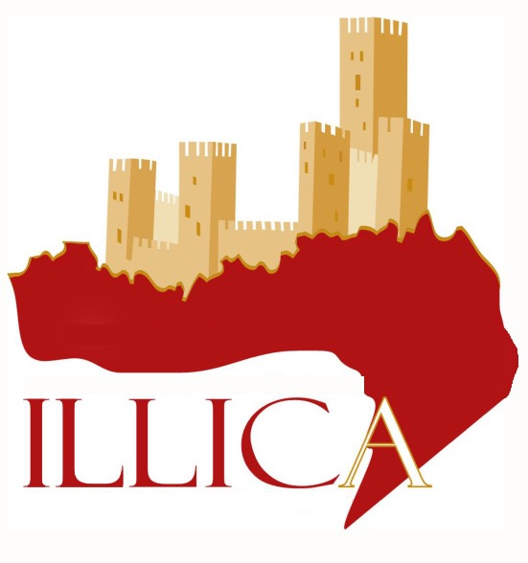
Leo Nucci Illica d’Oro Domenica 24 Settembre

Castell’Arquato celebra 50 anni di gloriosa carriera del grande baritono italiano con la prestigiosa onorificenza.

Nella kermesse il basso Mattia Denti, i soprani Clarissa Costanzo e Ekaterina Gaidanskaya, e il tenore Alan Sciberras affiancheranno il celebre mattatore.

La premiazione straordinaria si terrà nel quattrocentesco Palazzo del Podestà a Castell’Arquato alle ore 18 di domenica 24 Settembre e sarà un po’ “talk show” un po’ concerto. E’ la prima volta che si celebra un Illica d’Oro fuori dalle consuete celebrazioni illichiane e la rottura con la tradizione è dettata dalla necessità di trovare una data libera nella fitta agenda dalla superstar operistica.

Leo Nucci nacque a Castiglione dei Pepoli vicino a Bologna settantacinque anni fa ed è ancora in piena attività nei più importanti teatri del mondo. Debuttò come solista a Spoleto il 10 settembre del 1967 e in mezzo secolo ha cantato oltre migliaia di recite, interpretando 72 ruoli principali. Considerato il migliore Rigoletto del mondo oggi, ha interpretato il grande ruolo verdiano su tutti i maggiori palcoscenici del mondo in oltre 600 occasioni.

Amatissimo dal pubblico internazionale, Nucci si dedica anche alla formazione professionale delle nuove generazioni di cantanti lirici, curando ogni anno una regia con un cast di giovani presso il Teatro Municipale di Piacenza.
Alla conversazione-concerto arquatese parteciperanno due artisti particolarmente legati a Nucci, nonché protagonisti della sua nuova produzione di “Simon Boccanegra” al Teatro Municipale ad Ottobre. Mattia Denti, che sarà Jacopo Fiesco, è un basso piacentino da diversi anni sulla cresta dell’onda in teatri come La Scala, l’Opèra di Nizza, La Fenice e Cagliari. Il soprano Clarissa Costanzo, una splendida Suzel ne’ “L’Amico Fritz” e Amelia in “Un Ballo in Maschera” al Municipale, sarà Amelia Grimaldi, figlia segreta del doge genovese nella nuova produzione e porta anche lei la sua testimonianza artistica all’evento.

A rendere omaggio vocale a Nucci ci sarà anche il soprano russo Ekaterina Gaidanskaya, Leonora nel Trovatore nel Festival Illica 2013 e quest’anno splendida interprete di quasi tutte le arie di soprano di Luigi Illica nello spettacolo “Chi son? Sono un poeta…” dedicato al librettista arquatese.
Una “new entry” nel panorama della lirica è il tenore maltese Alan Sciberras che studia canto da poco in Italia e già mostra notevoli qualità artistiche e vocali.

La Direttrice Artistica del Festival Illica Vivien Hewitt condurrà l’incontro con Leo Nucci e i cantanti saranno accompagnati al pianoforte da Gianluca Ascheri e Sofia Narmania. Naturalmente si resterà con il fiato sospeso nella speranza che l’illustre baritono, eloquente affabulatore, voglia concedere al pubblico non solo delle notizie intriganti sulla sua lunga ed affascinante carriera, ma anche qualche brano del suo ampio repertorio.

L’evento è ad ingresso gratuito fino all’esaurimento dei posti, ma è da ricordare che la capienza del Palazzo del Podestà è limitata ed è necessario contattare il Festival Illica per prenotare il posto per questo tardo pomeriggio ricco di contenuti.

Tra gli ospiti illustri all’evento ci sarà Catherine Tabona, Direttrice Esecutiva di “ Valletta 2018”, Capitale della Cultura Europea.

Commenta l’Assessore alla Cultura Tiziana Meneghelli:
“Il Festival Illica 2017 è stato un grande successo sia in termini di contenuto che in termini di rapporti con il Territorio e si ringraziano la Fondazione di Piacenza e Vigevano e la Regione Emilia Romagna per il sostegno accordato. Quest’anno oltre alla Reale Mutua sono stati fondamentali i generosi contributi in natura di sponsor come Casa Illica, La Locanda del Re Guerriero, Hotel Leon d’Oro, Palazzo Podere Illica, Sailing Tour, Piani Castellani, La Casa del Pane, Opera Style. Le collaborazioni con Festival Puccini, Orchestra dell’Opera Italiana, Corale Città di Fiorenzuola e Pro Loco hanno garantito continuità, qualità e un buon “blend” tra alta professionalità e volontariato locale. La sensibilità è aumentato e siamo intenti a gettare solide basi per una manifestazione che potrà crescere nel tempo.” per il sostegno essenziale che ci ha dato commenta l’Assessore alla Cultura Tiziana Meneghelli. “L’evento dedicato a Leo Nucci e una degna conclusione dell’attività del Festival Illica che ha coinvolto così tanti spettatori e operatori artistici. Ora pensiamo al Festival 2018.”

L’evento è ad ingresso gratuito fino esaurimento dei posti, ma gli organizzatori avvertano che la capienza del Palazzo del Podestà è limitata e molti ospiti sono già confermati. Per informazione ingressi Tel. IAT Ufficio Turistico di Castell’arquato e Val d’Arda Tel 0523.803215

